**Facultad de Ciencias Puras y Naturales**

**Carrera: Informática**

**Materia: INF 317**

**SEGUNDO PARCIAL**

1. **Mediante el uso de un agente genere una replica de una base de datos del repositorio de Microsoft, de al menos dos tablas.**

**PASO #1: Creamos un nuevo trabajo.**

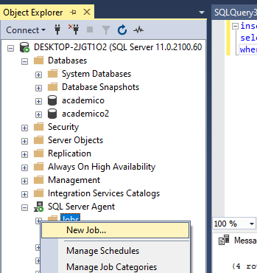

**PASO #2: Nombramos el trabajo como replica_academico**

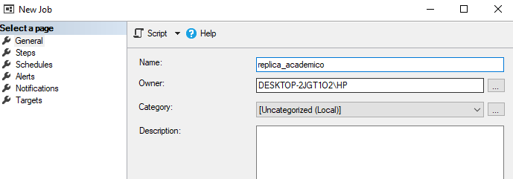

**PASO #3: Hacemos clic en Steps del lado izquierdo y verificamos que no existe ningún paso entonces hacemos clic en new.**

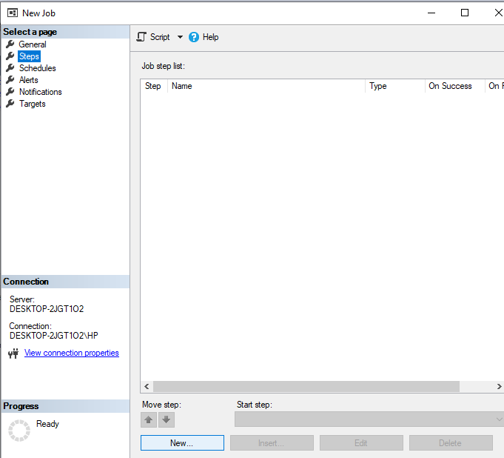

**PASO #4: ponemos el nombre del paso y el código y asignamos a donde estará dirigido**

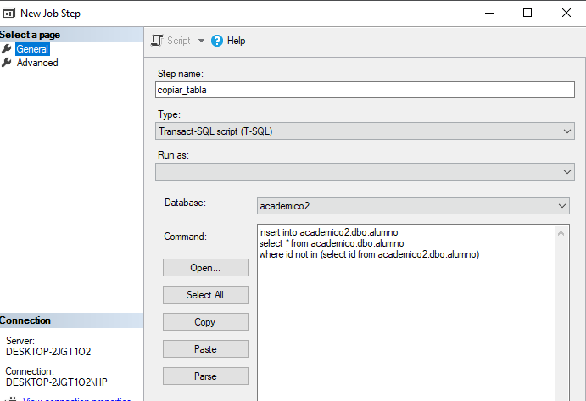

Paso#5: después de apretar okey nos vamos a schedules y hacemos click en Nuevo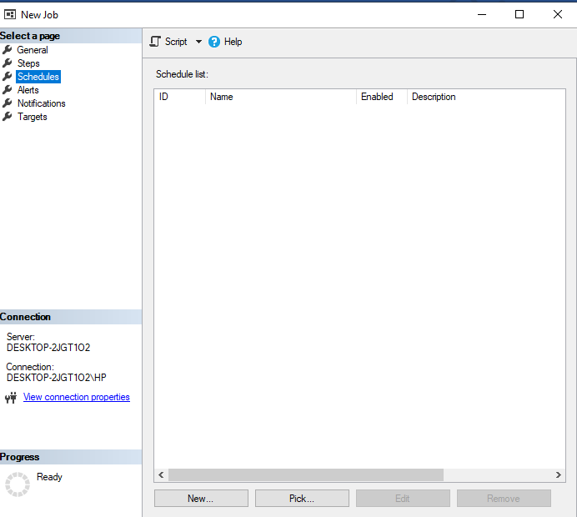

Paso 6: realizamos las configuraciones de tiempo

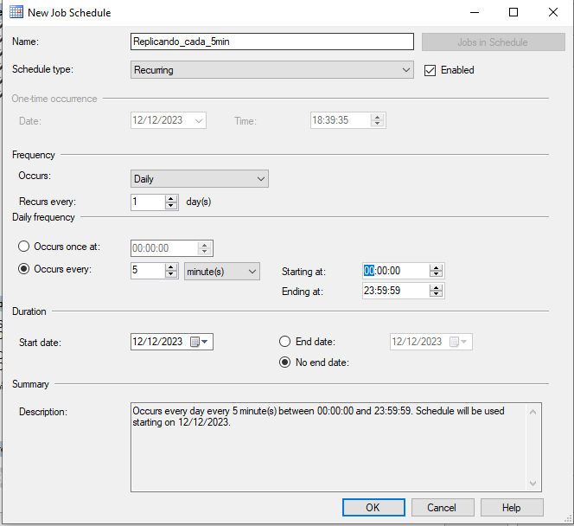  
  
presionar okey  
